Colegio Señor de Mailín
DIEGEP Nº 3265
DISTRITO DE MALVINAS ARGENTINAS
San Pedro 465 (1613)
Villa de Mayo - Bs. As-
Tel/Fax: 011-4463 - 8461
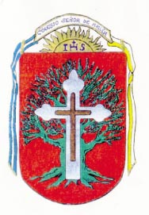_____________________________________________________________________________
Docente: Paola Área: Ciencias Sociales
Año: 2° Fecha: 28 de octubre de 2020
Hola familias,, chicos y chicos esta semana trabajaremos sobre tradiciones familiares y el origen de los apellidos.
- Lee el siguiente texto en voz alta.
CON NOMBRE Y APELLIDO

CADA UNO DE LOS INTEGRANTES DE UNA FAMILIA SE DISTINGUE POR SU NOMBRE.
NUESTRO NOMBRE Y APELLIDO NOS IDENTIFICAN Y NOS DIFERENCIAN DE LOS DEMÁS. POR LO GENERAL, LOS MIENBROS DE UNA FAMILIA SE IDENTIFICAN CON UN MISMO APELLIDO.LOS HIJOS PUEDEN LLEVAR EL APELLIDO DEL PAPÁ, DE LA MAMÁ O DE LOS DOS. A VECES, LOS INTEGRANTES DE UNA MISMA FAMILIA PUEDEN TENER DISTINTO APELLIDO. PERO NO TODAS LAS PERSONAS QUE TIENEN EL MISMO APELLIDO SON PARIENTES ENTRE SÍ. NUESTRO NOMBRE Y APELLIDO FIGURAN EN EL DOCUMENTO NACIONAL DE IDENTIDDAD.(DNI)

- COMPLETÁ CON TUS DATOS ESTE CUADRO. SI TE ANIMAS REALIZALO EN LETRA CURSIVA.

MI NOMBRE COMPLETO ES …………………………………………………………………….

NACÍ EL ……………………………………………………………………………………………..

TENGO………………………….AÑOS.
- INVESTIGÁ CÚAL ES EL ORIGEN DE TU APEPLLIDO.
- ESCRIBÍ ALGUNA COMIDA O BAILE QUE SEA TRADICIONAL EN TU FAMILIA Y ESCRIBI SUS INGREDIENTES.
- PARA EL ACTO DEL DÍA DE LA TRADICIÓN, ENVIAR UNA FOTO O DIBUJO EN DONDE ESTEN TODOS LOS INTEGRANTES DE LA FAMILIA JUNTO A ALGUNA TRADICIÓN O UN BREVE VIDEO CONTANDO LAS TRADICIONES QUE TIENEN.
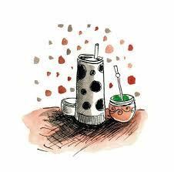Recuerden subir las actividades a Classroom para poder darles una devolución.
Cualquier duda o inquietud me escriben por mail o Messenger.

